Slovenský zväz športového rybolovu
Slovenský rybársky zväz - Rada Žilina
MsO SRZ Dunajská Streda
MsO SRZ Prievidza

Propozície
LRU - method feeder

1.liga
2.dvojkolo

23.6.2023 – 25.6.2023
Prievidza – VN Nováky

Podľa plánu športovej činnosti pre rok 2023, Slovenský zväz športového rybolovu a SRZ Rada Žilina v spolupráci so MsO SRZ Dunajská Streda C a MsO SRZ Prievidza usporiada športové rybárske preteky 2.dvojkolo 1.ligy v LRU - method feeder.

Účastníci pretekov:

MO, MsO SRZ | Súčet umiestnení | C I P S  B o d y | Poradie
Bratislava V ŠK FT Abramis A | 61 | 60820 | 10
Dunajská Streda A Szenzal | 43,5 | 90160 | 3
Dunajská Streda C | 62.5 | 60080 | 12
Dunajská Streda D Arapaima MT | 58 | 67040 | 8
Dunajská Streda E Haldorádo MFT SK | 62 | 65660 | 11
Dunajská Streda F Blinker FT | 57 | 67450 | 7
Galanta Sensas FT | 60 | 61820 | 9
Hlohovec Sportex MT | 49 | 74380 | 5
Marcelová A Yellowfish | 38 | 84420 | 1
Nová Baňa Carpio | 52 | 85760 | 6
Nové Zámky | 46 | 79780 | 4
Štúrovo A Timármix-Maver | 36 | 96560 | 1

Termín konania: 23.6.2023 – 25.6.2023

Miesto konania: VN Nováky 3-5510-1-1

Organizačný štáb:
Riaditeľ pretekov: Miroslav Kleman
Garant Rady SRZ: Jozef Vígh
Hlavný rozhodca: Peter Bielik
Sektorový rozhodca: René Zmitko
Technický vedúci: Roman Szerencsés
Bodovacia komisia: hlavný rozhodca + z radov vedúcich družstiev
Zdravotné zabezpečenie: tel. 112

V prípade nepriaznivej situácie môžu byť preteky preložené alebo zrušené, informácia bude zverejnená týždeň pred pretekmi.

Technické pokyny:
- Športové rybárske preteky sú usporiadané podľa zákona 216/2018 Z.z.§ 20 a vykonávacej vyhlášky 381/2018 § 15.
- Preteká sa podľa súťažných pravidiel SZŠR pre LRU method feeder pre rok 2023.
- Množstvo krmiva je stanovené na 8l, do tohto množstva sa započítava hlina, partikel. Množstvo návnad živočíšneho pôvodu je 0,125l ktorá musí byť umiestnená počas kontroly v ciachovanej nádobke 1/8 napr. (vzor Sensas), larva pakomára zakázaná! Množstvo neživých návnad (miniboile, dumbels, wafters, pop up, peleta atď.) nie je limitované, avšak z jednej nástrahy je možné mať maximálne množstvo 1 dcl. Maximálna veľkosť nástrahy nie je obmedzená. Množstvo aróm (sprej, dip) nie je limitovaný.
- Krmivo musí byť pri kontrole umiestnené v rybárskom vedre so značkami objemu na vnútornej strane.
- Každý účastník pretekov je povinný mať počas pretekov dva a viac úlovkových sieťok (1 sieťka o dĺžke 4 m, ostatné postačujú o min. dĺžke 3 m) Prechovávanie a delenie úlovkov počas pretekov je na posúdení pretekára tak, aby boli úlovky v maximálnej miere chránené pred úhynom (rovnomerne), maximálne však 30 kg v jednej úlovkovej sieťke.
- Počas športového rybárskeho preteku nie je dovolené prechovávať v rybárskej sieťke ryby podľa §10 ods.1 písm.i) (zákonom chránené)

Pretekárska trať: VN Nováky 3-5510-1-1
VN Nováky, breh trate trávnatý, hĺbka 2 až 4 m, dno bahnisté

Výskyt rýb:
pleskáč, piest, plotica, belica, kapor

Prístup k trati:

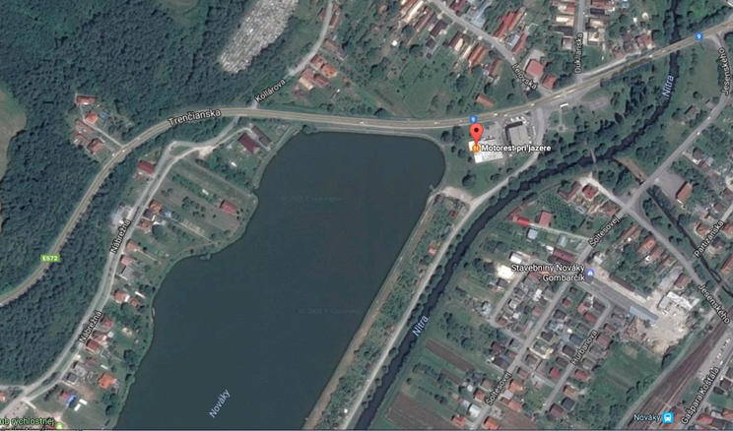

Časový harmonogram:

Piatok 23.6.2023
Nepovinný tréning a príprava trate od 09:00 do 16:00 opustenie trate do 18:00 hod.
počas tréningu je zakázané sieťkovať úlovky

Sobota 24.6.2023
07.00 - 07.30 prezentácia
07.30 - 08.00 otvorenie pretekov a žrebovanie
08.00 - 08.15 presun pred pretekárske miesto
08.15 - 09.20 vstup do pretekárskeho miesta, príprava na preteky, kontrola množstva návnad a nástrah (v prvých 30-60 min. prípravy na preteky)
09:20 - 09.30 kŕmenie
09.30 - 14.30 lovenie
14.30 – 15:00 váženie

Nedeľa 25.6.2023
07.00 - 08.00 prezentácia a žrebovanie
08.00 - 08.15 presun pred pretekárske miesto
08.15 - 09.20 vstup do pretekárskeho miesta, príprava na preteky, kontrola množstva návnad a nástrah (v prvých 30-60 min. prípravy na preteky)
09:20 - 09.30 kŕmenie
09.30 - 14.30 lovenie
14.30 – 15:00 váženie
16.00 - vyhodnotenie pretekov 2. dvojkola

Rozpis signálov:
1. signál s/n 08:15 - 90 minút pred začiatkom pretekov povoľuje vstup pretekára na svoje lovné miesto a signalizuje začiatok prípravy. Počas prvých 30 - 60 min prípravy prebehne kontrola krmiva a nástrah, ktoré musia byť umiestnené pred lovným miestom. Po kontrole nástrah a krmiva si pretekár znesie skontrolované krmivo a nástrahy do lovného miesta. Po tejto kontrole nesmie pretekár opustiť lovné miesto bez súhlasu dvoch pretekárov alebo rozhodcu a je zakázané čokoľvek vynášať alebo donášať do priestoru lovného miesta.
2. signál s/n 08:40 - 5 minút do začiatku kontroly vnadiacich zmesí a nástrah
3. signál s/n 09:20 - 10 minút pred začiatkom pretekov 10 minútové základné kŕmenie
4. signál s/n 09:30 - začiatok pretekov
5. signál s/n 14:25 - 5 minút do konca pretekov
6. signál s/n 14:30 - koniec pretekov

Záverečné ustanovenia:
- Všetci pretekári musia mať platné registračné preukazy športovca SZŠR a preukazy člena SRZ. Vedúci družstva musí na požiadanie rozhodcu predložiť súpisku družstva.
- Preteká sa za každého počasia. V prípade búrky bude pretek prerušený a bude sa postupovať podľa platných súťažných pravidiel (čl. 22 súťažných pravidiel LRU-MF).
- Každý pretekár preteká na vlastnú zodpovednosť a riziko, za svoje správanie nesie plnú zodpovednosť.
- Vykonávanie tréningu v piatok 23.6.2023 od 9:00 do 16:00 hod. je možné len za podmienky, že všetky ulovené ryby budú s náležitou opatrnosťou vrátené späť do vody bez možnosti sieťkovania.

Ubytovanie: usporiadateľ nezabezpečuje

Informácie o pretekoch: Jozef Vigh 0905 192429

Na zabezpečenie týchto pretekov bol použitý príspevok uznanému športu z Ministerstva školstva, vedy výskumu a športu Slovenskej republiky.

Propozície kontroloval predseda ŠO LRU – feeder

Organizačný štáb Vám želá veľa úspechov na pretekoch.

Petrov zdar!

